Panduan Pengguna (Role: Kanwil)
Dokumen ini menjelaskan cara menggunakan aplikasi untuk pengguna dengan peran Kanwil.
Bahasa dan langkah dibuat sederhana agar mudah diikuti oleh siapa pun.
Tujuan Peran Kanwil
- Mengawasi dan memverifikasi data guru dari berbagai kabupaten/kota di wilayah kerja.
- Melihat ringkasan data (dashboard) dan laporan rekap nilai.
- Mengelola pengaturan tahun ajaran dan semester aktif.

1) Masuk ke Aplikasi
- Buka alamat admin aplikasi (contoh: domain Anda dengan akhiran /admin).
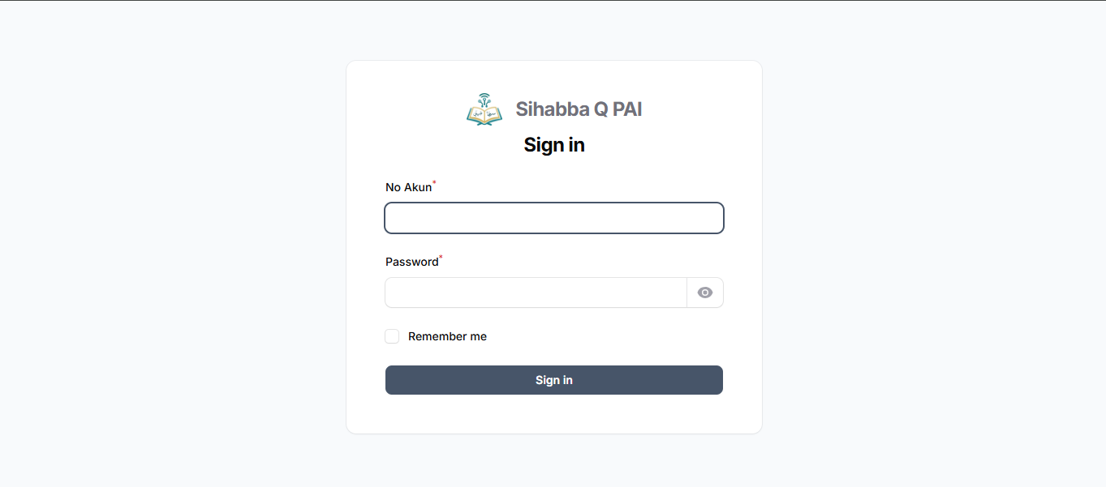
Gambar 1. 1 Menu Login
- Masukkan email dan kata sandi yang diberikan kepada Anda.
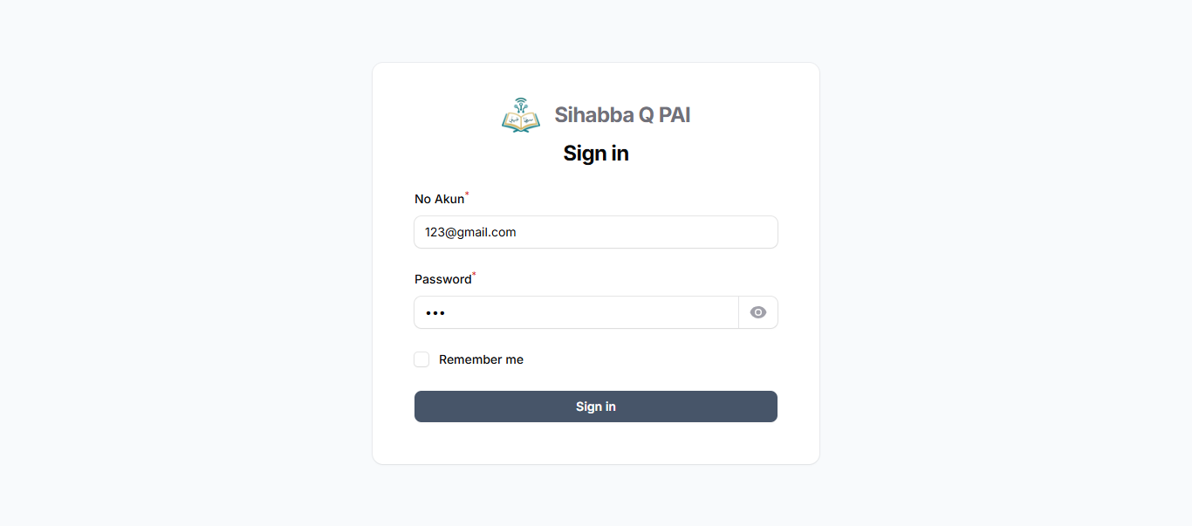
Gambar 1. 2 Contoh Login
- Klik "Sign in".
Jika lupa kata sandi, hubungi admin pusat untuk reset.

2) Mengenal Tampilan Dasbor
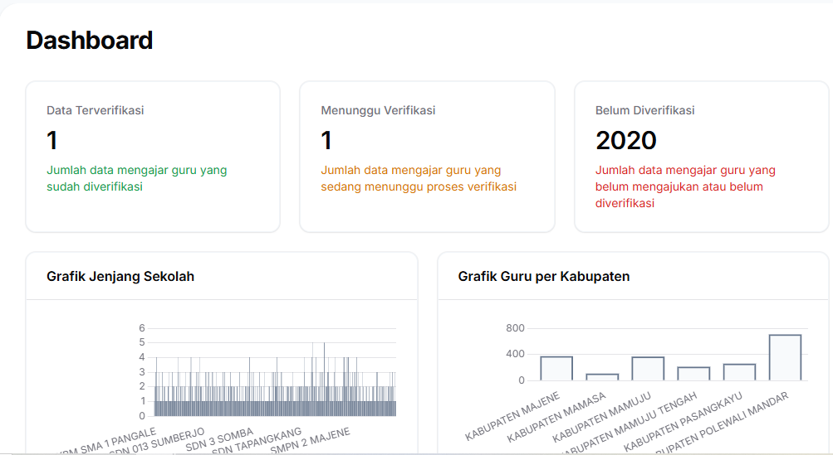
Gambar 1. 3 Tampilan Dashboard Kanwil
Setelah login, Anda akan melihat dasbor yang menampilkan widget (kotak ringkasan dan grafik). Untuk Kanwil, beberapa yang biasanya tersedia:
- Grafik jumlah guru per jenjang sekolah.
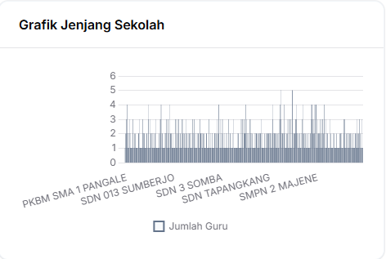
Gambar 1. 4 Jumlah Guru per Jenjang Sekolah
- Grafik jumlah guru per kabupaten.
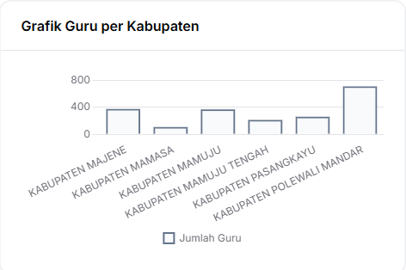
Gambar 1. 5 Jumlah Guru per Kabupaten
- Grafik jumlah guru per provinsi.
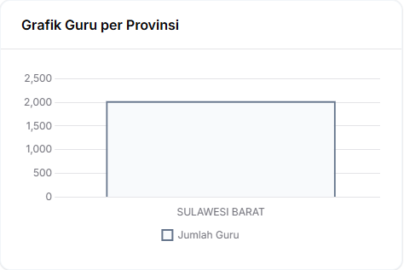
Gambar 1. 6 Jumlah Guru per Profinsi
- Grafik status kepegawaian guru.
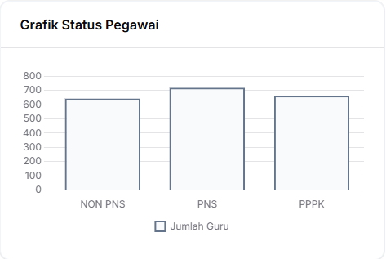
Gambar 1. 7 Jumlah Guru per Status Pegawai (PNS/non PNS/PPPK)
- Grafik ringkasan nilai per jenjang dan per kabupaten.
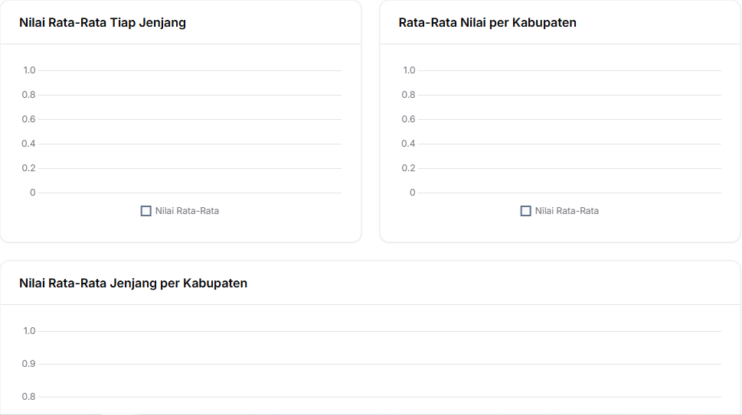
Gambar 1. 8 Grafik Nilai
- Grafik jumlah siswa yang bisa mengaji per kabupaten.
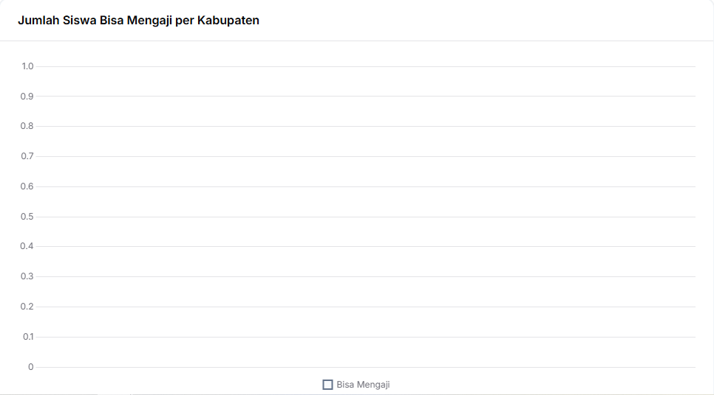
Gambar 1. 9 Jumlah Siswa yang Bisa Mengaji
- Widget status/verifikasi data dari guru.
Fungsi grafik: membantu melihat tren dan sebaran data secara cepat tanpa membuka tabel satu per satu.

3) Data Guru (Melihat, Memfilter, Impor, Verifikasi)
Menu: Data Guru (di grup "Manajemen Data").
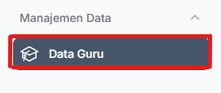
Gambar 1. 10 Menu Data Guru
Melihat & Mencari
- Tabel menampilkan daftar guru beserta informasi pokok (nama, NUPTK/NIP/NIK, sekolah, kabupaten, provinsi, dll.).
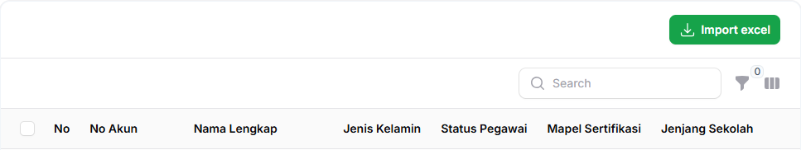
Gambar 1. 11 Tabel Daftar Guru
- Gunakan kolom cari (Search) yang ada pada Gambar 1. 11 untuk menemukan guru berdasarkan nama atau nomor identitas (No. Akun).
- Gunakan filter (yang ada disamping kolom “Search”):
  - Provinsi: pilih provinsi untuk melihat guru di provinsi tersebut.
  - Kabupaten: pilih kabupaten untuk melihat guru di kabupaten tersebut.
Tip: Kolom yang terlalu banyak bisa disembunyikan/ditampilkan sesuai kebutuhan.

Membuka Rincian Sekolah atau Data Mengajar
- Klik nama sekolah pada baris guru untuk membuka halaman Detail Sekolah. Perhatikan gambar dibawah ini.
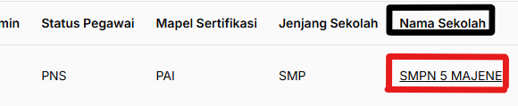
Gambar 1. 12 Detail Sekolah
- Klik baris guru (atau ikon/tautan yang tersedia) untuk membuka halaman Data Mengajar (Jadwal & Tugas) guru tersebut. Untuk lebih jelasnya perhatikan kota hitam yang ditandai pada gambar dibawah ini.
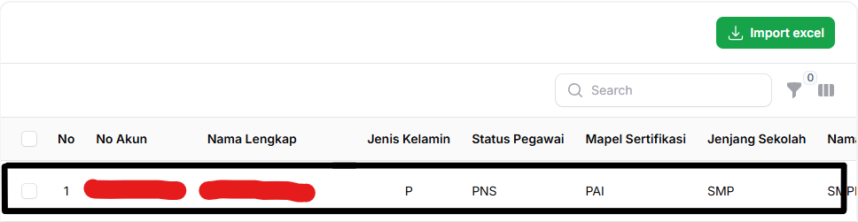
Gambar 1. 13 Baris Daftar Guru
Impor Data Guru dari Excel
- Klik tombol "Import Excel" berwarna hijau di bagian atas tabel (Perhatikan Gambar 1. 11).
- Pilih file Excel yang sudah disiapkan sesuai format internal.
- Unggah dan tunggu hingga proses selesai.
Catatan: Pastikan isi file rapi dan kolom sesuai. Jika hasil tidak sesuai, periksa kembali format file sumber.
Verifikasi atau Menolak Data Guru
Proses verifikasi dilakukan dari halaman Data Mengajar (Jadwal & Tugas) guru:
- Dari "Data Guru", buka data guru (Gambar 1. 13) hingga masuk ke halaman Data Mengajar.
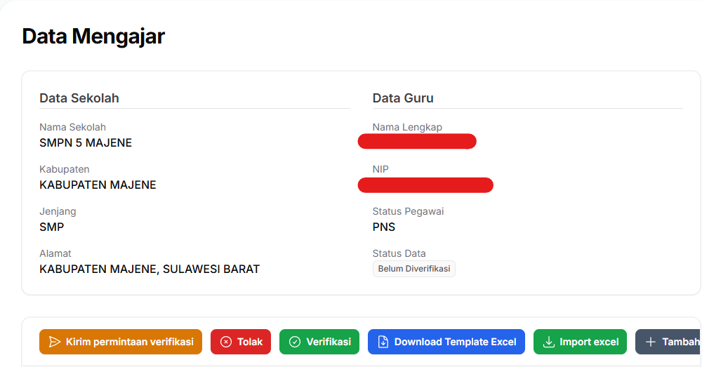
Gambar 1. 14 Tampilan Data Mengajar
- Di bagian atas halaman, tersedia tombol:
  - "Verifikasi": menyetujui data guru.
Gambar 1. 15 Tombol "Verifikasi"
  - "Tolak": menandai data sebagai ditolak (misal jika data belum lengkap/valid).
Gambar 1. 16 Tombol" Tolak"
- Konfirmasi ketika diminta. Sistem akan menyimpan status dan mengirim notifikasi di dalam sistem.
Status umum yang mungkin terlihat:
- Menunggu Verifikasi (Pending)
- Sudah Diverifikasi (Verifikasi)
- Ditolak

5) Rekap Nilai
Menu: Rekap Nilai.
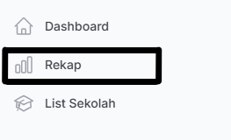
Gambar 1. 17 Menu Rekap
Fitur ini menampilkan rangkuman nilai berdasarkan kabupaten, jenjang, tahun ajaran, dan semester. Informasi yang ditampilkan antara lain:
- Jumlah sekolah.
- Jumlah siswa.
- Jumlah siswa yang bisa mengaji (jika tersedia datanya).
- Nilai tertinggi, rata-rata, dan terendah.
Gunakan filter di bagian atas untuk memusatkan tampilan pada:
- Kabupaten tertentu.
- Jenjang tertentu (TK/SD/SMP/SMA/SMK/SLB/PKBM).
- Tahun ajaran tertentu.
- Semester (Ganjil/Genap).

6) Pengaturan Akademik (Tahun Ajaran & Semester)
Grup menu: Akademik.
Tahun Ajaran
- Tambah tahun ajaran baru (misal: 2024/2025) melalui tombol "New tahun ajaran".
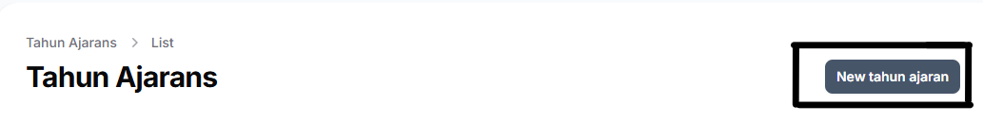
Gambar 1. 18 Tombol "Nee tahun ajaran"
- Penanda "Tahun Aktif":
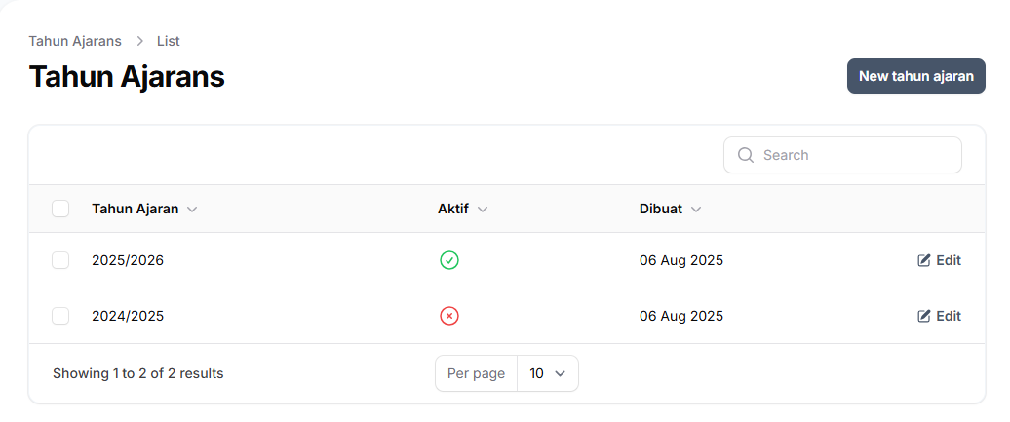
Gambar 1. 19 Tahun Ajaran
  - Aktifkan untuk menandai tahun ajaran yang sedang berjalan.
  - Ketika Anda mengaktifkan satu tahun ajaran, sistem otomatis menonaktifkan tahun ajaran lain agar hanya ada satu yang aktif.
Semester
- Hubungkan semester ke tahun ajaran (misal: 2024/2025 → Ganjil atau Genap).
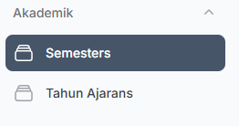
Gambar 1. 20 Menu Semesters

- Penanda "Semester Aktif":
  - Aktifkan untuk menentukan semester berjalan.
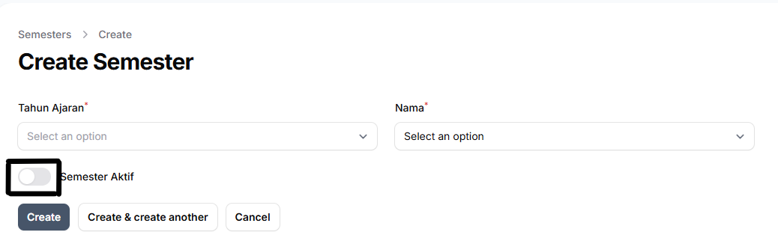
Gambar 1. 21 Tombol Mengaktifkan/Non Aktifkan
  - Mengaktifkan satu semester akan menonaktifkan semester lain secara otomatis.
Dampak pengaturan aktif: Filter dan perhitungan ringkasan di sistem biasanya mengikuti tahun ajaran/semester yang aktif.

7) Edit Profil
Menu: Profil (ikon pengguna di kanan atas atau menu "Profile". Perhatikan Gambar 1. 20 dibawah ini).
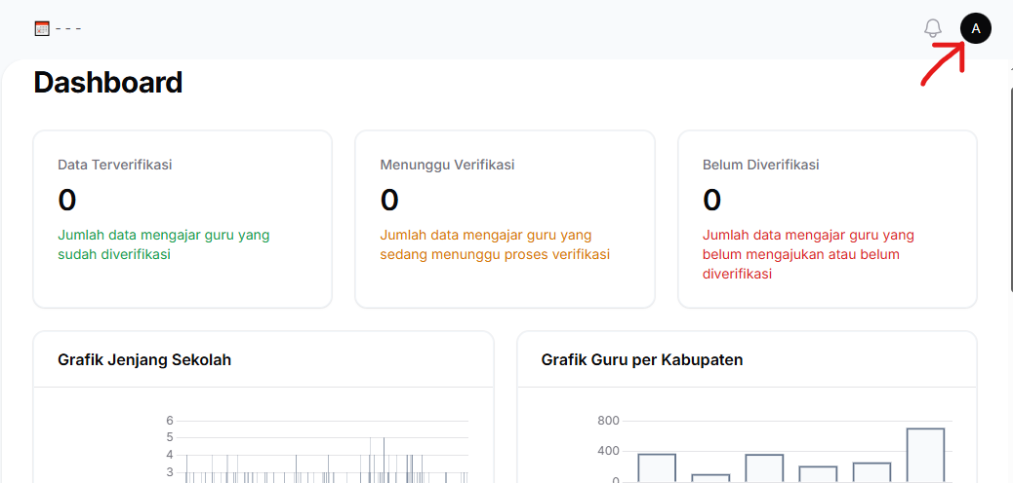
Gambar 1. 22 Ikon Profile
Klik ikon profile tersebut. Lalu klik “profile”
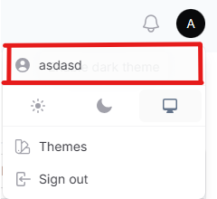
Gambar 1. 23 Profile
Di halaman ini Anda dapat:
- Mengubah nama, email, kata sandi.
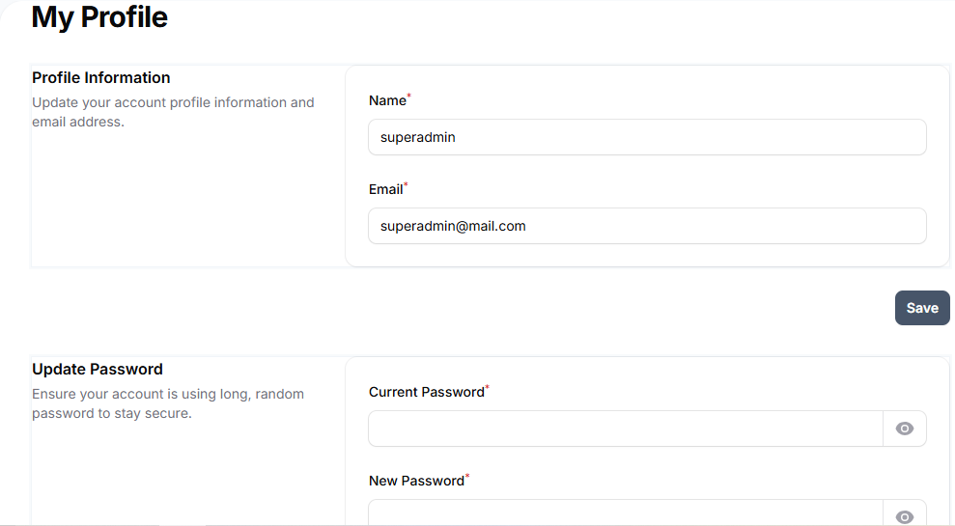
Gambar 1. 24 Informasi Pribadi & Perbarui Password
- Mengelola sesi perangkat (keluar dari perangkat lain bila perlu).
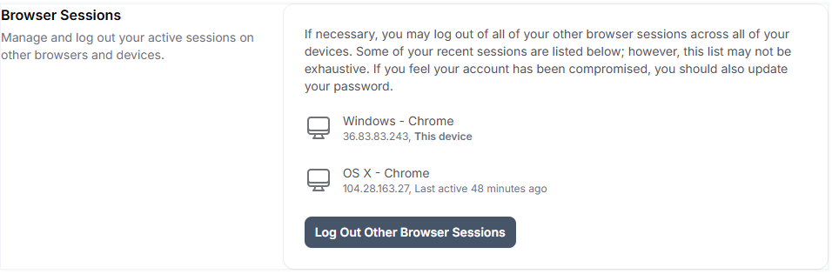
Gambar 1. 25 Browser Session
- Menghapus akun (jika tombol tersedia dan diizinkan kebijakan instansi).
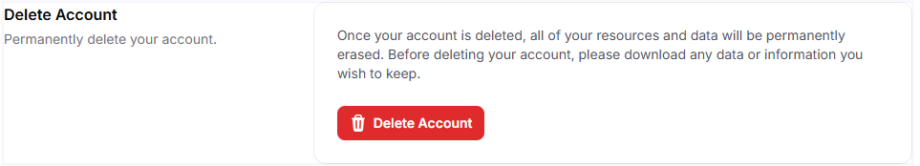
Gambar 1. 26 Hapus Akun
Catatan keamanan: Gunakan kata sandi yang kuat dan jangan bagikan akun kepada orang lain.

8) Tips Penggunaan & Catatan
- Pastikan data yang diimpor dari Excel bersih, tidak ada baris kosong yang berlebih, dan format kolom konsisten.
- Gunakan filter di tabel untuk mempercepat pencarian data.
- Lakukan verifikasi hanya setelah data dirasa lengkap dan valid.
- Jika tampilan tidak sesuai (kolom hilang/tidak muncul), coba muat ulang (refresh) halaman.
Istilah singkat:
- Verifikasi: menyetujui data agar dianggap resmi.
- Tolak: data belum memenuhi syarat/masih salah, perlu perbaikan.
- Tahun Ajaran/Semester Aktif: patokan waktu yang digunakan sistem untuk menampilkan data saat ini.

9) Bantuan
Jika menemui kendala (gagal login, data tidak muncul, impor error, dll):
- Catat langkah yang dilakukan dan pesan kesalahan yang muncul.
- Hubungi admin pusat/dukungan TI instansi Anda dengan menyertakan tangkapan layar (screenshot) bila memungkinkan.

